ĐỀ KIỂM TRA CUỐI HỌC KÌ II-ĐỀ 1
NĂM HỌC 2024 - 2025
MÔN: Tin học 6
Thời gian làm bài : 45 Phút (không kể giao đề)
I. PHẦN TRẮC NGHIỆM
1. Dạng câu trắc nghiệm nhiều phương án lựa chọn (3 điểm)
Hãy chọn đáp án đúng trong các câu hỏi, mỗi đáp án đúng được 0,25 điểm
Câu | 1 | 2 | 3 | 4 | 5 | 6 | 7 | 8 | 9 | 10 | 11 | 12
Đáp án
Câu 1. Nguy cơ nào dưới đây có thể xảy ra khi bạn chia sẻ thông tin cá nhân quá mức trên Internet?
A. Tăng cường bảo mật thông tin cá nhân
B. Không có nguy cơ nào
C. Tăng khả năng kết nối với bạn bè
D. Dễ bị lừa đảo và mất cắp thông tin
Câu 2. Một trong những nguy cơ chính khi tham gia các trò chơi trực tuyến là gì?
A. Kết nối với những người bạn mới
B. Dễ bị lừa đảo và bị tấn công bởi hacker
C. Giúp phát triển kỹ năng giải quyết vấn đề
D. Tăng cường kiến thức về các chủ đề học thuật
Câu 3. Biện pháp nào dưới đây giúp bảo vệ thông tin cá nhân của bạn khi tham gia Internet?
A. Chia sẻ mật khẩu với bạn bè
B. Sử dụng mật khẩu mạnh và thay đổi định kỳ
C. Sử dụng chung một mật khẩu cho tất cả các tài khoản
D. Không cần đặt mật khẩu cho tài khoản trực tuyến
Câu 4. Tầm quan trọng của việc bảo vệ thông tin tập thể (công ty, tổ chức) là gì?
A. Đảm bảo sự phát triển bền vững và bảo vệ quyền lợi của tổ chức
B. Chỉ để quảng cáo và phát triển thị trường
C. Không quan trọng vì thông tin chỉ là dữ liệu
D. Giúp giảm chi phí hoạt động của tổ chức
Câu 5. Nhược điểm của việc tạo sơ đồ tư duy theo cách thủ công là gì?
A. Không linh hoạt để có thể làm ở bất cứ đâu, đòi hỏi công cụ khó tìm kiếm.
B. Không dễ dàng trong việc mở rộng, sửa chữa và chia sẻ cho nhiều người.
C. Khó sắp xếp, bố trí nội dung.
D. Hạn chế khả năng sáng tạo.
Câu 6. Sơ đồ tư duy giúp gì trong quá trình học tập?
A. Tăng khả năng ghi nhớ và tổ chức thông tin
B. Giảm sự sáng tạo trong việc ghi chép
C. Làm cho quá trình học tập trở nên khó khăn hơn
D. Không có tác dụng gì trong việc học tập
Câu 7. Phần mềm sơ đồ tư duy có thể đáp ứng nhu cầu nào trong việc giải quyết vấn đề?
A. Tạo sự phức tạp và khó khăn trong việc giải quyết vấn đề
B. Không giúp ích gì trong việc giải quyết vấn đề
C. Giảm khả năng đưa ra giải pháp hiệu quả
D. Giúp nhìn nhận và phân tích vấn đề một cách trực quan và rõ ràng
Câu 8. Khi sử dụng công cụ căn lề trái, văn bản sẽ được căn chỉnh như thế nào?
A. Căn lề văn bản ở giữa trang
B. Căn lề văn bản ở phía bên phải trang
C. Căn lề văn bản ở phía bên trái của trang
D. Căn lề văn bản ở cả hai phía trái và phải
Câu 9. Chức năng nào sau đây là đặc trưng của phần mềm soạn thảo văn bản?
A. Chỉnh sửa và định dạng văn bản
B. Tạo và chỉnh sửa hình ảnh động
C. Quản lý cơ sở dữ liệu
D. Tạo các trang web động
Câu 10. Nút lệnh bên thực hiện thao tác nào?
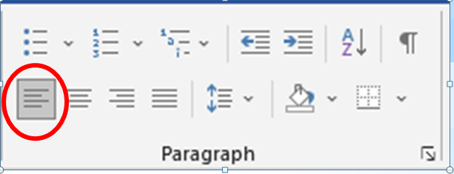
A. Căn thẳng lề phải B. Căn thẳng lề trái
C. Căn giữa D. Căn đều hai bên
Câu 11. Thuật toán là gì?
A. Một chương trình máy tính có thể tự động chạy mà không cần sự can thiệp của con người.
B. Một công thức toán học phức tạp.
C. Một tập hợp các bước có thứ tự rõ ràng để giải quyết một vấn đề cụ thể.
D. Một hệ thống phần mềm có thể phân tích dữ liệu.
Câu 12. Chương trình máy tính được tạo ra gồm những bước nào?
A. Viết chương trình bằng ngôn ngữ lập trình.
B. Dịch chương trình thành ngôn ngữ máy.
C. Viết chương trình bằng ngôn ngữ máy rồi dịch chương trình thành ngôn ngữ máy.
D. Viết chương trình trên giấy rồi gõ vào máy tính.
2. Câu trắc nghiệm đúng sai (4 điểm)
Trong mỗi ý a), b), c), d) ở mỗi câu, thí sinh chọn Đúng hoặc Sai, mỗi đáp án đúng được 0,25 điểm
Câu | 13a | 13b | 13c | 13d | 14a | 14b | 14c | 14d | 15a | 15b | 15c | 15d | 16a | 16b | 16c | 16d
Đáp án
Câu 13. Linh, một học sinh lớp 6, thường xuyên sử dụng mạng xã hội để trò chuyện với bạn bè. Một ngày, Linh nhận được tin nhắn từ một tài khoản lạ, "Chúc mừng! Bạn đã trúng thưởng một chiếc điện thoại iPhone 15". Người này yêu cầu Linh cung cấp thông tin cá nhân và nạp một khoản tiền nhỏ để nhận phần thưởng:
Câu hỏi: Xác định các phát biểu sau đây là đúng hay sai.
a. Linh biết đấy trò là lừa đảo trên mạng, không cung cấp bất cứ thông tin gì chặn luôn tài khoản lạ.
b. Báo ngay cho bố mẹ, thầy cô hoặc cơ quan chức năng khi phát hiện bị lừa đảo.
c. Tiếp tục nhắn tin tìm hiểu chương trình
d. Tham gia chương trình thử vận may.
Câu 14. Cho sơ đồ tư duy sau:

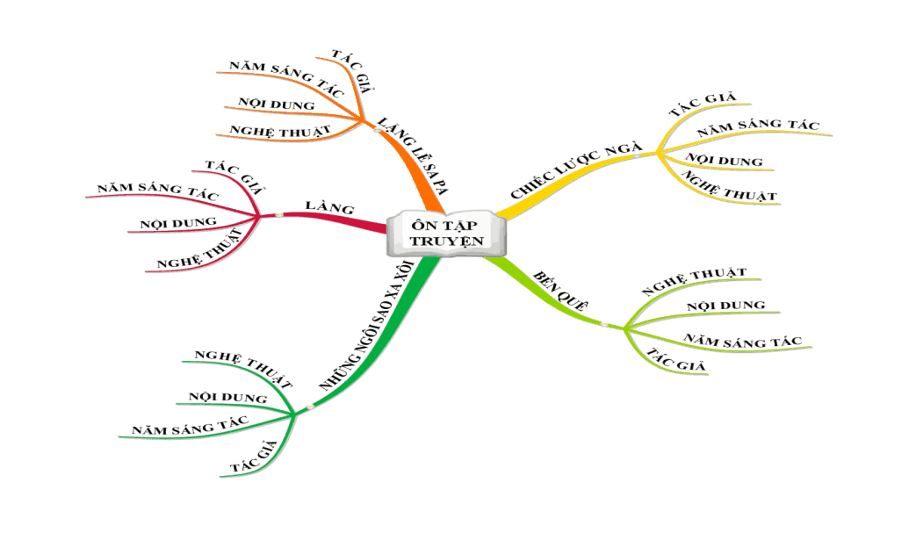
Câu hỏi: Xác định các phát biểu sau đây là đúng hay sai.
a. Tên chủ đề chính của sơ đồ trên là “Ôn tập truyện”
b. Sơ đồ trên có hai chủ đề nhánh
c. Những hình ảnh trong sơ đồ tư duy trên được vẽ bằng tay, vì không thể chèn hình ảnh vào sơ đồ tư duy được tạo từ máy tính
d. Em hoàn toàn có thể thêm chủ đề nhánh vào sơ đồ trên
Câu 15. Cho đoạn văn sau:
Châu Nam Cực là nơi lạnh nhất trên thế giới.
Khí hậu giá buốt, nhiệt độ luôn dưới 0°C, nơi đây đã từng ghi nhận nhiệt độ thấp nhất là - 94,5°C. Nam Cực cũng là châu lục rất khô hạn, lượng mưa hằng năm rất thấp, vùng nội địa gần như không có mưa.
Câu hỏi: Xác định các phát biểu sau đây là đúng hay sai.
a. Văn bản trên gồm 2 đoạn.
b. Văn bản trên đã được định dạng thụt lề trái
c. Các định dạng kiểu chữ đã được sử dụng trong văn bản trên là: 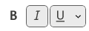
d. Nếu đặt con trỏ soạn thảo vào ngay sau chữ “không có mưa.” rồi nhấn Enter, các văn bản được gõ sau đó sẽ trở lại kiểu chữ mặc định (không đậm, không nghiêng và không gạch chân)
Câu 16: Cho hoạt động sau: “Chú mèo di chuyển 15 bước đến khi chạm biên thì dừng lại”.
Câu hỏi: Xác định các phát biểu sau đây là đúng hay sai.
a. Hoạt động trên có sử dụng cấu trúc lặp
b. Câu lệnh được thực hiện lặp lại là “chú mèo dừng lại”
c. Điều kiện để vòng lặp kết thúc là “chạm biên”
d. Nếu không chạm biên, chú mèo sẽ chỉ di chuyển với tổng số lần là 15 bước.
PHẦN II: TỰ LUẬN - THỰC HÀNH (3 điểm)
Thí sinh làm bài trên máy vi tính
Câu 17. Em hãy mở phần mềm soạn thảo văn bản.

Stt | Họ Và Tên | Lớp
1 | Phạm Quang Vinh | 6A
2 | Lò An Bình | 6A
3 | Nguyễn Nguyên Khang | 6A
4 | Vàng Thị Thùy Dương | 6A

a. Tạo và nhập thông tin như bảng trên, cỡ chữ 14, phông Times New Roman.
b. Chèn thêm cột “Địa chỉ” ở bên phải cột “Lớp”. Sau đó chèn thêm 2 hàng xuống ở bên dưới bảng. Thêm thông tin hai bạn trong lớp em vào bảng.
c. Em hãy căn chỉnh lề theo thông số sau: lề trên 2cm; dưới 2cm; phải 3cm, trái 2cm.
Lưu vào vào ổ D:/ Kiem tra cuoi kì II. (Ví dụ: Phạm Quang Vinh_6A1)

......................Hết...................
(Giáo viên coi kiểm tra không giải thích gì thêm)
ĐÁP ÁN
PHẦN I: TRẮC NGHIỆM
1. Câu trắc nghiệm nhiều phương án lựa chọn (3 điểm)
Mỗi câu trả lời đúng được 0,25đ
Câu | 1 | 2 | 3 | 4 | 5 | 6 | 7 | 8 | 9 | 10 | 11 | 12
Đáp án | D | B | B | A | B | A | D | C | A | B | C | C
2. Câu trắc nghiệm đúng sai (4 điểm)
Mỗi câu trả lời đúng được 0,25đ
Câu | 13a | 13b | 13c | 13d | 14a | 14b | 14c | 14d | 15a | 15b | 15c | 15d | 16a | 16b | 16c | 16d
Đáp án | Đ | Đ | S | S | Đ | S | S | Đ | Đ | Đ | S | S | Đ | S | Đ | S
PHẦN II: TỰ LUẬN – THỰC HÀNH (3 điểm)

Câu | Hướng dẫn chấm | Điểm
17 | a)  - Tạo bảng đúng số hàng số cột  - Nhập thông tin chính xác  - Định dạng đúng cỡ chứ 14 đúng  - Định dạng đúng phông chữ Times New Roman đúng  b)  - Chèn thêm 1 cột và nhập địa chỉ  - Chèn thêm 2 hàng  - Nhập thông tin 2 bạn  c)  - Đặt lề đúng yêu cầu  - Lưu bài theo đúng yêu cầu | 0,25  0,25  0,25  0,25  0,25  0,25  0,5  0,75  0,25

ĐỀ KIỂM TRA CUỐI HỌC KÌ II-ĐỀ 2
NĂM HỌC 2024 - 2025
MÔN: Tin học 6
Thời gian làm bài : 45 Phút (không kể giao đề)

I. PHẦN TRẮC NGHIỆM
1. Dạng câu trắc nghiệm nhiều phương án lựa chọn (3 điểm)
Hãy chọn đáp án đúng trong các câu hỏi, mỗi đáp án đúng được 0,25 điểm
Câu | 1 | 2 | 3 | 4 | 5 | 6 | 7 | 8 | 9 | 10 | 11 | 12
Đáp án
Câu 1. Nguy cơ nào là cao nhất khi chia sẻ hình ảnh hoặc video trên Internet?
A. Hình ảnh chỉ có thể xem được bởi người đã chia sẻ
B. Không có nguy cơ nào
C. Hình ảnh chỉ có thể sử dụng cho mục đích học tập
D. Hình ảnh có thể bị chỉnh sửa và lan truyền sai sự thật
Câu 2. Tác hại nào có thể xảy ra khi bạn tham gia vào các mạng xã hội mà không cẩn thận?
A. Tăng cường kết nối với gia đình
B. Dễ dàng bị xâm phạm quyền riêng tư và bị quấy rối
C. Không có tác hại
D. Có thể giúp tìm kiếm công việc
Câu 3. Khi tham gia các mạng xã hội, biện pháp nào giúp bảo vệ quyền riêng tư của bạn?
A. Chia sẻ tất cả thông tin cá nhân công khai
B. Kiểm tra và điều chỉnh các cài đặt quyền riêng tư của tài khoản
C. Không cần lo lắng về quyền riêng tư
D. Sử dụng tài khoản không có mật khẩu
Câu 4. Tầm quan trọng của việc bảo vệ thông tin cá nhân đối với trẻ em là gì?
A. Trẻ em không có thông tin quan trọng để bảo vệ
B. Để tránh các nguy cơ lạm dụng, xâm phạm và bảo vệ quyền lợi của trẻ em
C. Trẻ em không cần phải bảo vệ thông tin cá nhân vì chúng chưa có nhiều thông tin để bảo vệ
D. Việc bảo vệ thông tin cá nhân của trẻ em không quan trọng
Câu 5. Thông tin trong sơ đồ tư duy thường được tổ chức thành:
A. Mở bài, thân bài, kết luận. B. Chủ đề chính, chủ đề nhánh
C. Chương, bài, mục. D. Tiêu đề, đoạn văn.
Câu 6. Lợi ích chính của việc sử dụng sơ đồ tư duy là gì?
A. Giúp tổ chức và liên kết các ý tưởng một cách trực quan
B. Giúp làm giảm sự sáng tạo của người sử dụng
C. Không giúp ích gì trong việc quản lý thời gian
D. Làm cho việc học trở nên rối rắm hơn
Câu 7. Phần mềm sơ đồ tư duy có thể giúp ích như thế nào trong việc ghi nhớ thông tin?
A. Làm cho việc ghi nhớ trở nên khó khăn và kém hiệu quả
B. Giúp người học ghi nhớ thông tin một cách nhanh chóng và hiệu quả
C. Không giúp ích gì trong việc ghi nhớ thông tin
D. Làm giảm khả năng ghi nhớ
Câu 8. Khi căn lề phải, văn bản sẽ được căn chỉnh như thế nào?
A. Căn lề văn bản ở phía bên trái
B. Căn lề văn bản ở giữa trang
C. Căn lề văn bản ở phía bên phải
D. Căn lề văn bản đều ở cả hai phía
Câu 9. Chức năng nào trong phần mềm soạn thảo văn bản giúp người dùng thay đổi lề trang và căn chỉnh văn bản?
A. Chức năng kiểm tra chính tả
B. Chức năng căn lề và định dạng trang
C. Chức năng tạo bảng
D. Chức năng thêm hình ảnh
Câu 10. Nút lệnh bên thực hiện thao tác nào?
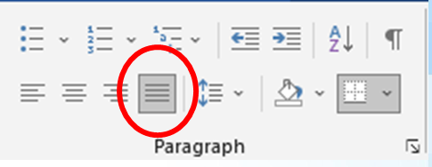
A. Căn thẳng lề phải B. Căn thẳng lề trái
C. Căn giữa D. Căn đều hai bên
Câu 11. Chương trình máy tính là gì?
A. Một tập hợp các thiết bị phần cứng giúp máy tính hoạt động.
B. Một công cụ giúp người dùng thực hiện các phép toán nhanh chóng.
C. Một phần mềm được thiết kế để bảo vệ dữ liệu người dùng.
D. Một đoạn mã lệnh được viết để thực hiện một thuật toán cụ thể.
Câu 12. Cấu trúc tuần tự là gì?
A. Là cấu trúc xác định thứ tự dữ liệu được lưu trữ.
B. Là cấu trúc lựa chọn bước thực hiện tiếp theo.
C. Là cấu trúc xác định thứ tự các bước được thực hiện.
D. Là cấu trúc xác định số lần lặp lại một số bước của thuật toán.
2. Câu trắc nghiệm đúng sai (4 điểm)
Trong mỗi ý a), b), c), d) ở mỗi câu, thí sinh chọn Đúng hoặc Sai, mỗi đáp án đúng được 0,25 điểm
Câu | 13a | 13b | 13c | 13d | 14a | 14b | 14c | 14d | 15a | 15b | 15c | 15d | 16a | 16b | 16c | 16d
Đáp án
Câu 13. Trong cửa sổ Page Setup dưới đây:
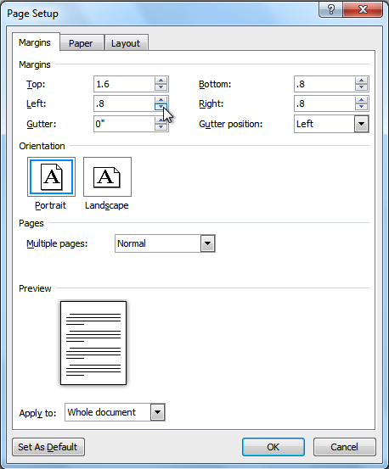
a. Hướng trang đang được chọn là trang đứng
b. Lề trên và lề dưới của trang là bằng nhau
c. Nếu nhấn OK, chắc chắn khổ giấy sẽ được đặt là A4
d. Để đặt lề, hướng trang và chọn khổ giấy, em có thể không cần phải mở cửa sổ Page Setup này mà vẫn có thể thực hiện được
Câu 14. Cho sơ đồ tư duy sau:
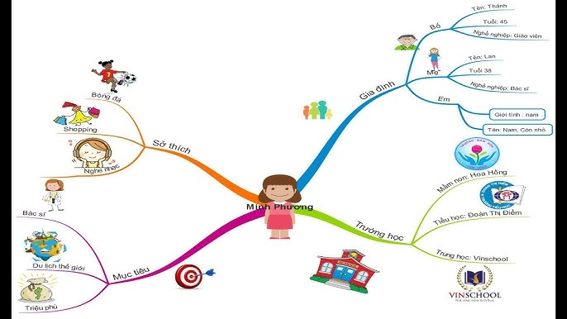

a. Tên chủ đề chính của sơ đồ trên là “Minh Phương”
b. Sơ đồ trên có ba chủ đề nhánh
c. Những hình ảnh trong sơ đồ tư duy trên được vẽ bằng tay, vì không thể chèn hình ảnh vào sơ đồ tư duy được tạo từ máy tính
d. Em hoàn toàn có thể thêm chủ đề nhánh vào sơ đồ trên
Câu 15. Cho đoạn văn sau:
Tôi là Cốc, tôi đã gây ra một tai họa quá lớn đối với Dế Choắt.
Hôm đó, vừa ăn xong, tôi lên đứng ở bãi đất trống, mát mẻ trước cửa đầm để nghỉ ngơi, rỉa lông, rỉa cánh và chùi mép thì nghe thấy một giọng véo von đầy thách thức khiến tôi giật nảy mình.
a. Văn bản trên gồm 2 đoạn.
b. Văn bản trên đã được định dạng thụt lề trái
c. Các định dạng kiểu chữ đã được sử dụng trong văn bản trên là:
d. Nếu đặt con trỏ soạn thảo vào ngay sau chữ “giật nảy mình.” rồi nhấn Enter, các văn bản được gõ sau đó sẽ trở lại kiểu chữ mặc định (không đậm, không nghiêng và không gạch chân)
Câu 16: Cho hoạt động sau: “Chú mèo di chuyển 13 bước đến khi chạm biên thì dừng lại”. Phát biểu nào đúng, phát biểu nào sai?
a. Câu lệnh được thực hiện lặp lại là “chú mèo dừng lại”
b. Điều kiện để vòng lặp kết thúc là “chạm biên”
c. Nếu không chạm biên, chú mèo sẽ chỉ di chuyển với tổng số lần là 13 bước.
d. Hoạt động trên có sử dụng cấu trúc lặp
PHẦN II: TỰ LUẬN - THỰC HÀNH (3 điểm)
Thí sinh làm bài trên máy vi tính
Câu 17. Em hãy mở phần mềm soạn thảo văn bản.
Stt | Họ Và Tên | Lớp
1 | Giàng Tuấn Anh | 6A
2 | Lò An Bình | 6A
3 | Vừ A Chung | 6A
4 | Lò Thị Dính | 6A

a. Tạo và nhập thông tin như bảng trên, cỡ chữ 14, phông Times New Roman.
b. Chèn thêm cột “Địa chỉ” ở bên phải cột “Lớp”. Sau đó chèn thêm 2 hàng xuống ở bên dưới bảng. Thêm thông tin hai bạn trong lớp em vào bảng.
c. Em hãy căn chỉnh lề theo thông số sau: lề trên 1,5cm; dưới 1,5cm; phải 2,5cm, trái 1,5cm.
Lưu vào vào ổ D:/ Kiem tra cuoi kì II. (Ví dụ: Nguyễn Nguyên Khang_6A1)

......................Hết...................
(Giáo viên coi kiểm tra không giải thích gì thêm)
ĐÁP ÁN
PHẦN I: TRẮC NGHIỆM
1. Câu trắc nghiệm nhiều phương án lựa chọn (3 điểm)
Mỗi câu trả lời đúng được 0,25đ
Câu | 1 | 2 | 3 | 4 | 5 | 6 | 7 | 8 | 9 | 10 | 11 | 12
Đáp án | D | B | B | C | B | A | B | C | B | D | D | C
2. Câu trắc nghiệm đúng sai (4 điểm)
Mỗi câu trả lời đúng được 0,25đ
Câu | 13a | 13b | 13c | 13d | 14a | 14b | 14c | 14d | 15a | 15b | 15c | 15d | 16a | 16b | 16c | 16d
Đáp án | Đ | S | S | Đ | Đ | S | S | Đ | Đ | Đ | S | S | S | Đ | S | Đ
PHẦN II: TỰ LUẬN – THỰC HÀNH (3 điểm)
Câu | Hướng dẫn chấm | Điểm
17 | a)  - Tạo bảng đúng số hàng số cột  - Nhập thông tin chính xác  - Định dạng đúng cỡ chứ 14 đúng  - Định dạng đúng phông chữ Times New Roman đúng  b)  - Chèn thêm 1 cột và nhập địa chỉ  - Chèn thêm 2 hàng  - Nhập thông tin 2 bạn  c)  - Đặt lề đúng yêu cầu  - Lưu bài theo đúng yêu cầu | 0,25  0,25  0,25  0,25  0,25  0,25  0,5  0,75  0,25

